Instituto Federal de Educação, Ciência e Tecnologia de Santa Catarina


Departamento Acadêmico de Eletrônica
CURSO SUPERIOR DE
TECNOLOGIA EM SISTEMAS
ELETRÔNICOS

Introdução à Programação Android

Tutorial: Mapas
Objetivo: Trabalhar com as classes relacionadas à API Google Maps versão 2

  - Crie um novo projeto no Eclipse.

  - Abra o Android SDK Manager e verifique se o pacote Google Play Services está instalado. Caso não esteja, instale-o.

- 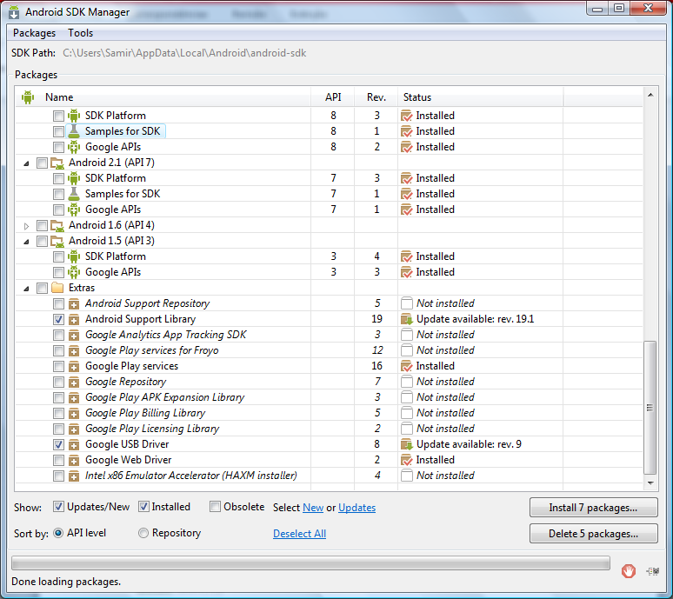

3) Instalação da biblioteca do Google Services. No Eclipse, em File->Import, Existing Android Code into Workspace, crie um novo projeto com o source code da biblioteca google-play-services_lib:

Root Directory: C:\Users\Samir\AppData\Local\Android\android-sdk\extras\google\google_play_services\libproject\google-play-services_lib

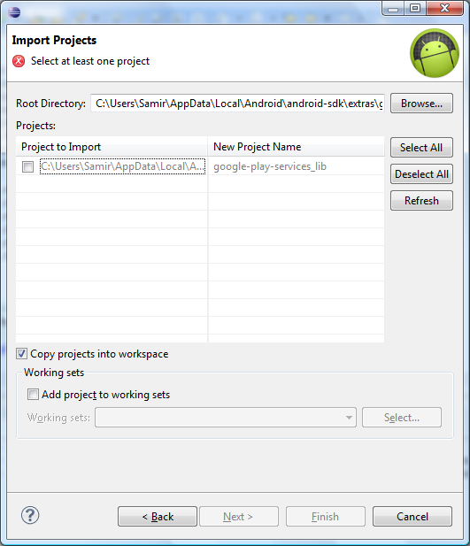

4) Link o projeto criado com a nova biblioteca compilada, em Project->Properties:Android.

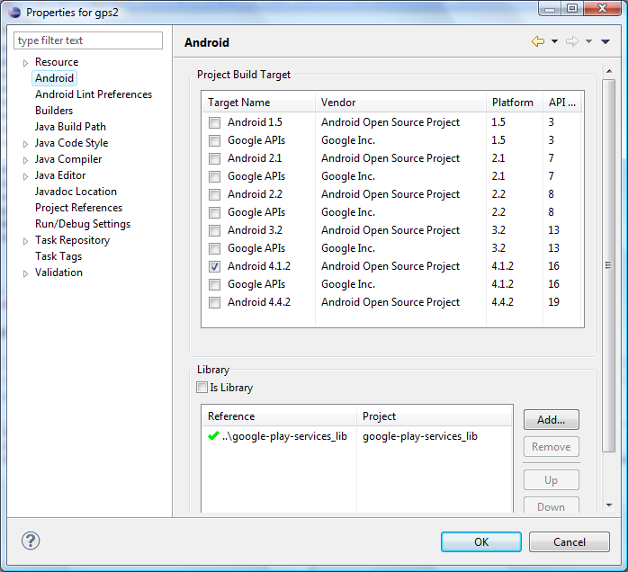

5) Na Activity principal, implemente os métodos abaixo:

public class MainActivity extends FragmentActivity implements LocationListener{

GoogleMap googleMap;

@Override
protected void onCreate(Bundle savedInstanceState) {
super.onCreate(savedInstanceState);
setContentView(R.layout.activity_main);

// Getting LocationManager object from System Service LOCATION_SERVICE
LocationManager locationManager = (LocationManager) getSystemService(LOCATION_SERVICE);

locationManager.requestLocationUpdates(LocationManager.GPS_PROVIDER, 5000, 0, this);

////////////////////////////////////////////
// Getting Google Play availability status
int status = GooglePlayServicesUtil.isGooglePlayServicesAvailable(getBaseContext());

// Showing status
if(status!=ConnectionResult.SUCCESS){ // Google Play Services are not available

int requestCode = 10;
Dialog dialog = GooglePlayServicesUtil.getErrorDialog(status, this, requestCode);
dialog.show();

}else { // Google Play Services are available

// Getting reference to the SupportMapFragment of activity_main.xml
SupportMapFragment fm = (SupportMapFragment) getSupportFragmentManager().findFragmentById(R.id.map);

// Getting GoogleMap object from the fragment
googleMap = fm.getMap();

// Enabling MyLocation Layer of Google Map
googleMap.setMyLocationEnabled(true);
}

}

@Override
public void onLocationChanged(Location location) {

// Getting latitude of the current location
double latitude = location.getLatitude();

// Getting longitude of the current location
double longitude = location.getLongitude();

// Creating a LatLng object for the current location
LatLng latLng = new LatLng(latitude, longitude);

// Showing the current location in Google Map
googleMap.moveCamera(CameraUpdateFactory.newLatLng(latLng));

// Zoom in the Google Map
googleMap.animateCamera(CameraUpdateFactory.zoomTo(15));

// Setting latitude and longitude in the TextView tv_location
//tvLocation.setText("Latitude:" + latitude + ", Longitude:"+ longitude );

}

@Override
public void onProviderDisabled(String arg0) {
// TODO Auto-generated method stub

}

@Override
public void onProviderEnabled(String provider) {
// TODO Auto-generated method stub

}

@Override
public void onStatusChanged(String provider, int status, Bundle extras) {
// TODO Auto-generated method stub

}

@Override
public boolean onCreateOptionsMenu(Menu menu) {
// Inflate the menu; this adds items to the action bar if it is present.
getMenuInflater().inflate(R.menu.main, menu);
return true;
}

}

6) Modifique o layout principal conforme o código a seguir:

<?xml version="1.0" encoding="utf-8"?>
<fragment xmlns:android="http://schemas.android.com/apk/res/android"
android:id="@+id/map"
android:layout_width="match_parent"
android:layout_height="match_parent"

android:name="com.google.android.gms.maps.SupportMapFragment"/>

7) Adicione as permissões abaixo no arquivo AndroidManifest.xml:

<uses-permission android:name="android.permission.INTERNET"/>
<uses-permission android:name="android.permission.ACCESS_NETWORK_STATE"/>
<uses-permission android:name="android.permission.WRITE_EXTERNAL_STORAGE"/>
<uses-permission android:name="com.google.android.providers.gsf.permission.READ_GSERVICES"/>
<uses-permission android:name="android.permission.ACCESS_COARSE_LOCATION"/>
<uses-permission android:name="android.permission.ACCESS_FINE_LOCATION"/>

<uses-feature
android:glEsVersion="0x00020000"

android:required="true"/>

- Gere a application key seguindo os passos apresentados em aula.

- No mesmo arquivo, indique a versão da API utilizada e a chave do aplicativo que foi gerada:

<meta-data
android:name="com.google.android.maps.v2.API_KEY"
android:value="API_KEY gerada"/>

<meta-data android:name="com.google.android.gms.version"
android:value="@integer/google_play_services_version" />

- Agora conecte o celular no computador e instale o programa no dispositivo. Observe seu funcionamento.

TRABALHO

Faça um aplicativo que marque no mapa as capitais do sul e sudeste brasileiro onde serão realizados os jogos da Copa do Mundo de 2014. O usuário deve clicar no marker e uma segunda tela deve ser aberta com a foto do estádio de futebol da cidade.

DICA: Implemente a classe OnMarkerClickListener e o método onMarkerClick.

Exemplo:

public class MainActivity extends Activity implements OnMarkerClickListener{ …

dentro de OnCreate(): myMap.setOnMarkerClickListener(this);

